COMPTE RENDU DE TP COM 103 2020-2021
TP 2 : Caractérisation d’antenne et Bilan de liaison
Vous complèterez le TP en utilisant le traitement de texte et en utilisant une police bleue
Veuillez rendre un CR par binôme ou trinôme. Enregistrez votre fichier sous format Word avec un nom du style :
CR TP2 Antennes et bilan de liaison_ XXX_YYY_ZZZ.doc avec XXX, YYY et ZZZ vos noms respectifs.
NB : L’utilisation de l’énoncé de TP est nécessaire, de nombreuses explications y sont reportées.
Noms : Guillaume Capitan
Groupe : 3.1

1 Mesure du facteur de réflexion de l’antenne quasi Yagi
Après avoir calibré l’analyseur de réseau vectoriel (ou VNA), on relève le facteur de réflexion de l’antenne quasi Yagi à caractériser.

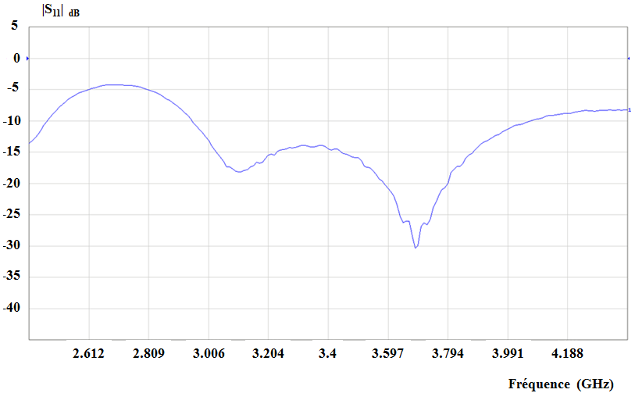
- Donner la bande passante à – 10dB et la valeur du facteur de réflexion pour une fréquence f = 3.6 GHz
- La bande passante à -10dB est [2.415 ; 2.466] U [2.940 ; 4.080] GHz avec un facteur de réflexion de -21dB à 3.6 GHz.

2 Relever et reporter les diagrammes de rayonnement de l’antenne Quasi-Yagi, le gain max Gmax, l'ouverture à 3 dB à 3.6 GHz pour les plans E et H.
- Détermination des plans E et H
L’antenne cornet de mesure est formée d’un guide d’onde terminé par une ouverture en forme de cône pyramidal. Cette transition progressive entre le guide d’ondes et l’espace libre permet d’obtenir une bonne adaptation.
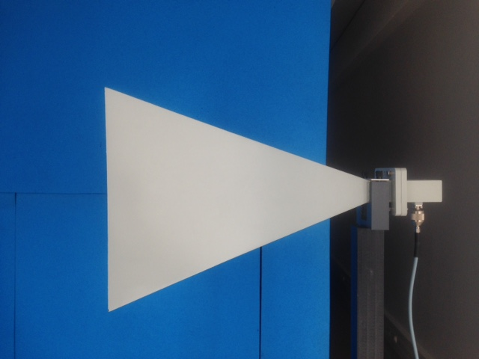 | 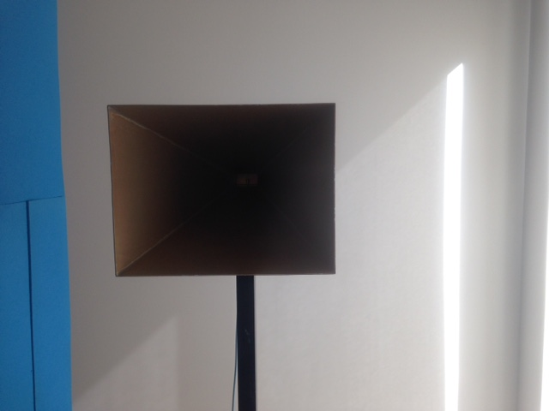
Antenne Cornet vue de profil | Antenne Cornet vue de face
A la fréquence de travail, le mode de propagation dans le guide est le mode fondamental TE₁₀. La direction du champ électrique E dans le guide va imposer les directions du champ électrique E et magnétique H de l’onde électromagnétique émise par cette antenne. La direction du champ électrique E est conservée. On considère la propagation en champ lointain.
On peut ainsi déterminer le plan E et le plan H au niveau de l’antenne de réception qui est à caractériser (Une définition de ces 2 plans est disponible dans l’annexe 2 de l’énoncé de TP). L’antenne quasi Yagi conserve les mêmes caractéristiques qu’une antenne dipôle pour la polarisation.

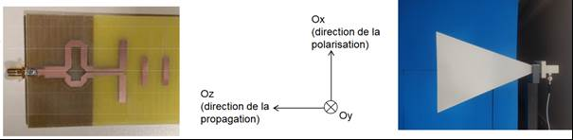
Antenne quasi Yagi à caractériser | Repère (Oxyz) de référence | Antenne Cornet à l’émission

La configuration précédente présente l’orientation de l’antenne quasi Yagi vis-à-vis du repère de référence (Oxyz)
- A partir du repère (Oxyz), déterminer la direction du champ électrique E à la sortie de l’antenne Cornet
- Comme on peut le voir ci-contre ou en regardant dans l’annexe 2 de l’énoncé TP initial, E est selon Ox. (Il faudrait tourner de 90° l’antenne à mesurer pour changer la direction de E c’est-à-dire le polariser en Oy)

- En s’appuyant sur la Figure 6 de l’annexe 2 de l’énoncé de TP, exprimer les plans E et H de l’antenne quasi Yagi à partir des axes du repère (Oxyz) ci-dessus.
- On lit sur les différentes figures que Ox correspond au plan H et Oy au plan E (deux premiers cas de la fig 6) donc le plan E est caractérisé par (O,x,z) et H par (O,x,y).

Pour mesurer les différents diagrammes de rayonnement, on procède au préalable à la calibration complète du banc de mesure. Le processus est décrit dans l’énoncé de TP.
Durant cette phase préalable, l’antenne en réception permettant de calibrer le banc de mesure est une antenne cornet M2S dont le gain en fonction de la fréquence est connu. Cette phase permet de prendre en compte les différentes atténuations ou réflexions pour pouvoir extraire le gain de l’antenne qui sera caractérisée.
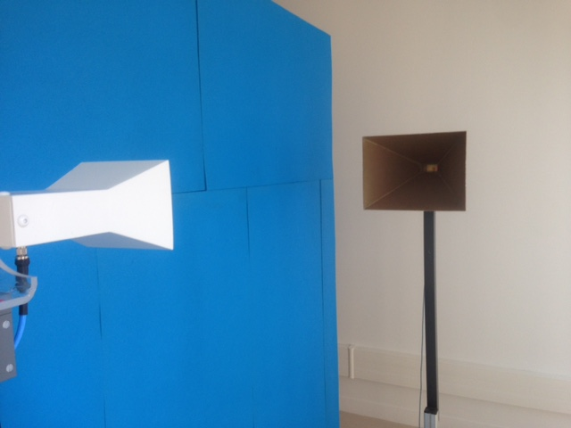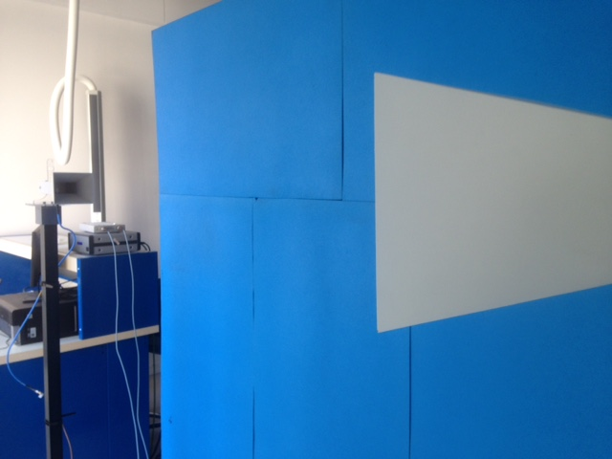
Banc de caractérisation configuré pour la calibration

Diagramme de rayonnement Plan E

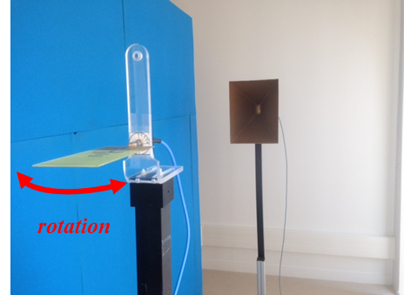
Banc de caractérisation configuré pour la mesure du diagramme de rayonnement de l’antenne quasi yagi dans le plan E
On relève le diagramme de rayonnement de l’antenne quasi Yagi dans le plan E.
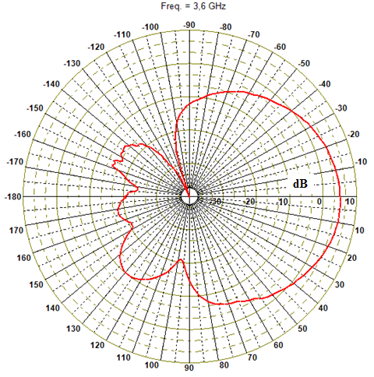
Fig.1 : diagramme de rayonnement de l’antenne quasi Yagi dans le plan E
- En s’aidant du diagramme Fig. 1, déterminer le Gain Max ainsi que l’angle d’ouverture à 3 dB.
Gain Max : à 8° pour 5dB
Angle d’ouverture à 3 dB : [-25° ; 35°] soit 60°

Diagramme de rayonnement Plan H
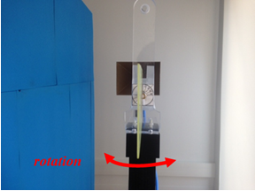
Banc de caractérisation configuré pour la mesure du diagramme de rayonnement de l’antenne quasi yagi dans le plan H
On relève le diagramme de rayonnement de l’antenne quasi Yagi dans le plan H
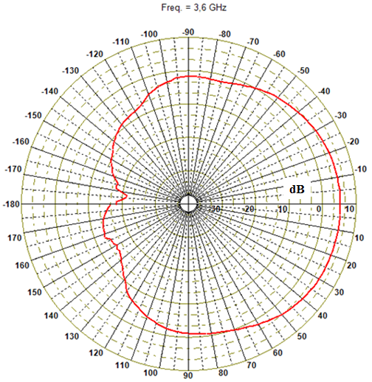
Fig.2 : diagramme de rayonnement de l’antenne quasi Yagi dans le plan H
- En s’aidant du diagramme Fig.2, déterminer le Gain Max ainsi que l’angle d’ouverture à 3 dB.
Gain Max : à 6° pour 5dB
Angle d’ouverture à 3 dB : [-50° ; 65°] soit 100° environ.

- Comparer et commenter les résultats de mesure de diagramme de rayonnement obtenus dans les 2 plans
- Le gain max obtenu dans les deux cas est le même (+5dB), et à peu près au même degré pour le Gmax (environ 7°, on peut discuter), mais l’angle d’ouverture à 3dB est bien plus grand pour le plan H que pour le plan E. Le lobe principal est presque deux fois plus gros dans le deuxième cas (-50 ;65 contre -25 ;35)
- Les gains max doivent être les mêmes dans les deux plans pour avoir une direction privilégiée (obtenue en cumulant les deux graphes) : la mesure le vérifie.

- A partir des diagrammes de rayonnement Fig.1 et Fig.2, donner la diminution de puissance reçue si l’antenne de réception dépointe de 40° dans les plans E et H
Plan E : 0.5dB (à -35° par exemple) c’est-à-dire -5dB

Plan H : 3dB (à -35° par exemple) c’est-à-dire -2dB.

3 Polarisation

- Déterminer et mesurer l’affaiblissement supplémentaire du à la dépolarisation pour les angles ψ = 0°, 22°, 45°, 67° et 90° : On est donc supposés ici regarder selon l’autre angle : azimut, au lieu d’élévation.

On relève le facteur de transmission |S₂₁| au VNA pour une fréquence f = 3.6 GHz pour les 5 angles ψ sélectionnés.

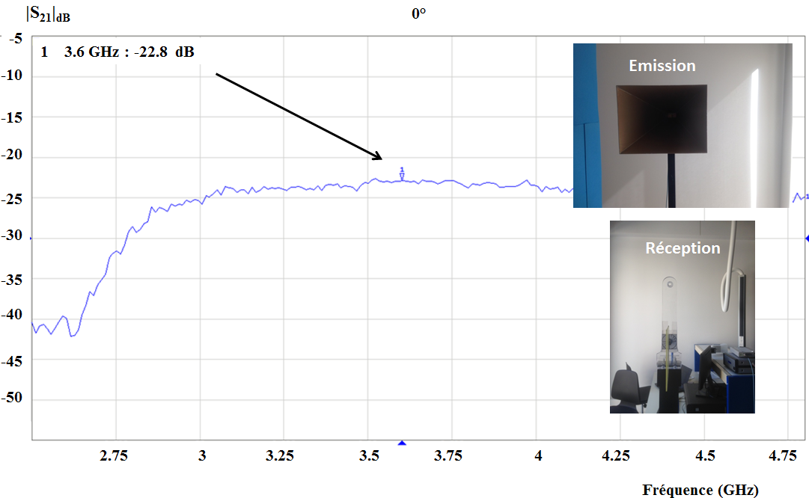

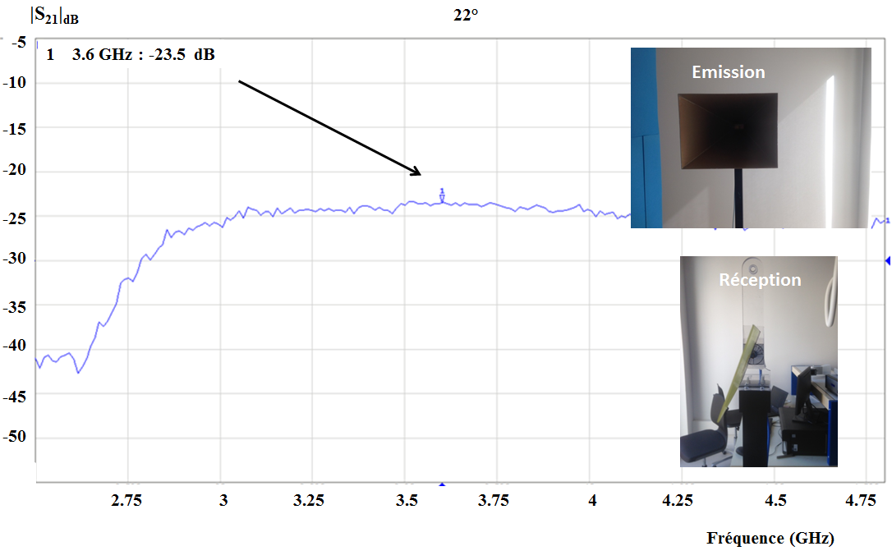

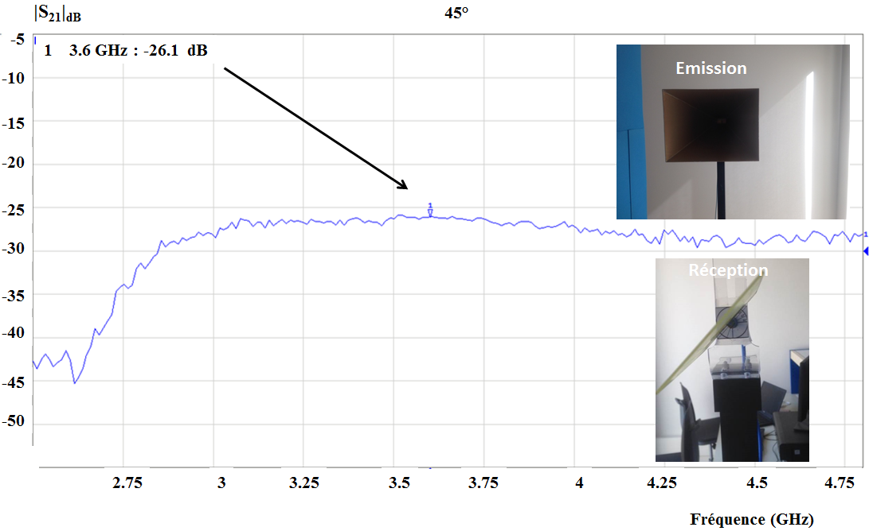

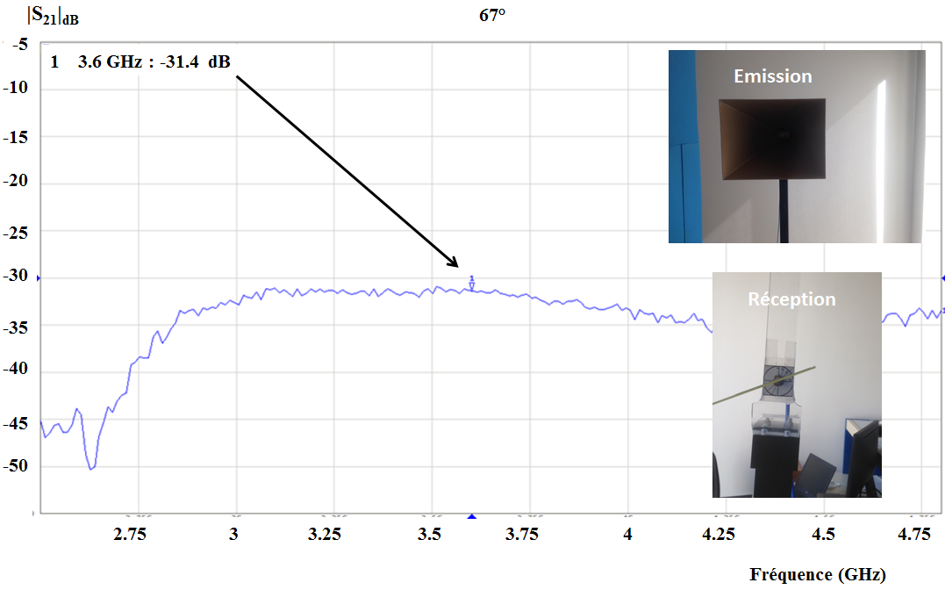

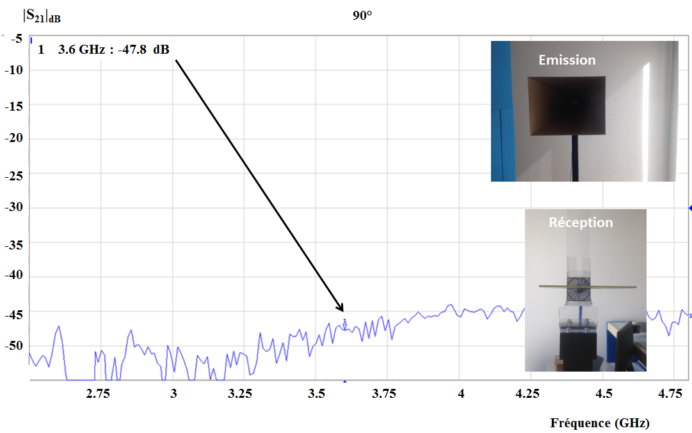

Reporter dans le tableau suivant l’affaiblissement supplémentaire sur le bilan de liaison (f = 3.6 GHz) provoqué par ψ en théorie et en pratique.

ψ | 0° | 22° | 45° | 67° | 90°
Affaiblissement théorique (dB) | -23 (0) | -23.6 (-0.6) | -26.6 (-3.6) | -31.5 (-8.5) | -inf
Affaiblissement mesuré (dB) | -22.8 (0) | -23.1 (-0.3) | -26.8 (-4) | -31.4 (-9) | -47.8

Discuter des résultats obtenus

Pour calculer l’affaiblissement théorique selon ψ : on utilise la formule suivante
P_{r}(ψ) = P_{e}P₁G(λ/(4πd))²[cos(ψ)]² et grâce aux résultats précédents on approximera ici l’affaiblissement à 0° par 10log(P_{e}P₁G(λ/(4πd) )²) = -23
Ensuite on ajoute à cette constante par rapport aux variations de psi la valeur variable 10log(cos²(psi)) (le ln vient du fait qu’on travaille en gain, et cette valeur est évidemment négative puisque 0<cos²(psi)<1) et on obtient par exemple pour 45° la valeur -3.6 dB.

On obtient ainsi cos(67°)=0.382 puis cos(67°)²=0.146 et enfin 10log(cos(67°))=-8.35, opération que l’on répète pour chacun des angles proposés.
Il est donc normal que l’on trouve théoriquement –inf pour 90° puisque log(cos(90°))= « log(0) » = -inf mais comme bien l’infini n’est pas physique, et comme les formules sont des approximations parfaites de cas particuliers, on n’a pas vraiment –inf, juste un résultat extrêmement bas comme -50dB environ.
Les résultats sont parfaitement avec la théorie pour ce qui est de la variation d’azimut.
- Diagramme de rayonnement de la composante croisée de l’antenne Quasi-Yagi dans le plan E.

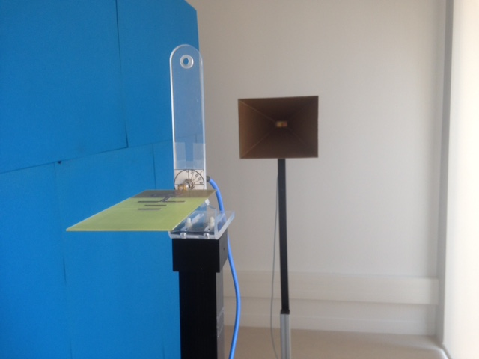

Banc de caractérisation configuré pour la mesure du diagramme de rayonnement de la composante croisée de l’antenne quasi yagi dans le plan E

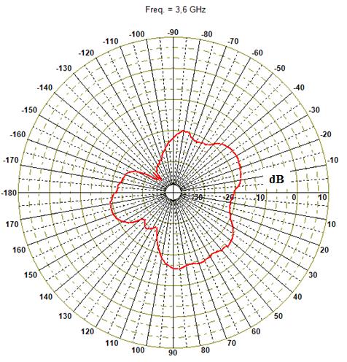
Fig.3 : Diagramme de rayonnement en polarisation croisée (plan E)

- Relever le gain dans la direction principale (direction dans laquelle on trouve le gain max dans le plan H en co-polarisation Fig.2). Déterminer la réjection de polarisation (différence du gain max relevé en co polarisation Fig.2 et le gain max relevé en polarisation croisée Fig.3). Que pouvez-vous conclure sur la polarisation?
- On regarde le gain max à 10° environ : la réjection de polarisation vaut 5-22=-17 décibels. La polarisation est donc plutôt propre, de bonne qualité : elle est bien rectiligne et seulement très légèrement elliptique avec une proportion de composantes selon le « mauvais axe » assez faible.

- Comment faudrait-il procéder pour le diagramme de la composante croisée de l’antenne Quasi-Yagi dans le plan H ?
- On pourrait par exemple procéder de la même manière que pour la polarisation croisée en E, juste en échangeant les places des lettres E et H : on calcule la différence entre le Gmax de la co polarisation fig1 et le GMax en polarisation croisée plan H cette fois (potentielle fig 4). Mais il n’y a normalement pas de mesure supplémentaire à faire, on devrait exactement trouver le même résultat puisque ça reviendrai à tourner les deux cornets de 90°, et le rapport devrait rester le même.

- Comment appelle-t-on la loi qui décrit ce phénomène en optique ?
- Il s’agit de la loi de malus ! L’intensité en sortie de polariseur est décrite par la formule I(θ)=I₀cos(θ)². Normalement on observe cette loi avec une intensité d’entrée et deux polariseurs et en faisant « tourner » le deuxième pour voir l’extinction. C’est tout simplement que le premier polarise linéairement (presque parfaitement) la lumière incidente et le deuxième coupe progressivement la composante restante au fur et à mesure qu’on le fait tourner.

- Bilan de liaison:
- Calculer la portée maximale si l’antenne utilisée pour le récepteur est l’antenne Quasi Yagi dans le plan E?
- Dans ce cas, on nous donne donc P_{E}G_{E}=66dBm et on cherche d (distance) telle qu’à 3.6GHz, on ait P_{E}G_{E}(λ/(4πd))²=-94dBm ce qui donne d=663145m soit environ 660km ce qui semble vraiment beaucoup, mais bon pour deux bonnes antennes directionnelles, pourquoi pas.

- Que devient cette portée si on utilise une antenne classique pour un téléphone mobile présentant un gain G_{MAX} = 0 dB ?
- On obtient alors 1051m soit environ 1km et 50m

